Отчет по выполнению лабораторной работы №3

Дисциплина: архитектура компьютеров

Намруев Максим Саналович

Содержание

# 1 Цель работы

Целью работы является освоение процедуры оформления отчетов с помощью легковесного языка разметки Markdown.

# 2 Задание

1.Заполнение отчета по выполнению лабораторной работы с помощью языка разметки Markdown. 2.Задание для самостоятельной работы.

# 3 Теоретическое введение

Markdown — язык текстовой разметки, созданный писателем и блогером Джоном Грубером. Он предназначен для создания красиво оформленных текстов в обычных файлах формата TXT. Вам не нужны громоздкие процессоры вроде Word или Pages, чтобы создавать документы с жирным или курсивным начертанием, цитатами, ссылками и даже таблицами. Достаточно запомнить простые правила Markdown, и можно писать хоть в «Блокноте». Хотя специализированные Markdown-редакторы, конечно, намного удобнее.

# 4 Выполнение лабораторной работы

Открываю терминал. Перехожу в каталог курса и обновляю локальный репозиторий с помощью команды git pull.(рис. [??]).



Обновление репозитория

Перехожу в каталог с шаблоном отчета по лабораторной работе №3 и провожу компиляцию шаблона с использованием Makeifile с помощью команды make.Также проверил наличие и корректность полученных файлов.(рис. [??]).

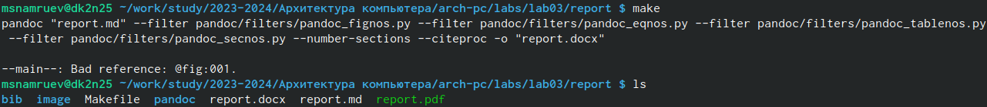

Компиляция шаблона

Далее удаляю полученные файлы с использованием Makefile и проверяю то, что файлы действительно удалились.(рис. [??])

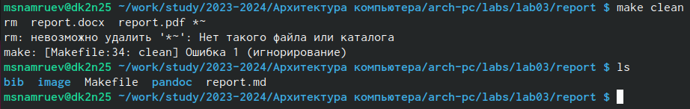

Удаление файлов

Открываю файл report.md и начинаю работу над заполнением отчета.(рис. [??])

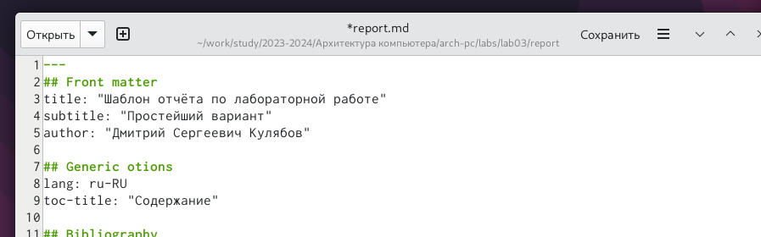

Начало работы

Компилирую отчет и загружаю на Github. #Выполнение заданий для самостоятельной работы

1. В соответствующем каталоге сделайте отчёт по лабораторной работе № 2 в формате Markdown. В качестве отчёта необходимо предоставить отчёты в 3 форматах: pdf, docx и md.

Перехожу в каталог с лабораторной работой номер 2

Переход в директорию

Переход в директорию

Далее начинаю работу над заполнением отчета по лабораторной работе №2 в markdown.

1. Загрузите файлы на github.

Загружаю файлы на Gitub с помощью команд git add . git commit -m и git push # Выводы

После выполнения данной работы я научился пользоваться языком разметки Markdown.

# Список литературы

(https://esystem.rudn.ru/course/view.php?id=112)